**Федеральное государственное образовательное бюджетное учреждение  
высшего образования  
«Финансовый университет при Правительстве РФ»**

**КОЛЛЕДЖ ИНФОРМАТИКИ И ПРОГРАММИРОВАНИЯ**

**ОТЧЁТ**

**По лабораторной работе №1**

Студенты: Бородин Николай Алексеевич

Дисциплина/Профессиональный модуль: Машинно-ориентированное программирование по защите информации

Группы: 3ОИБАС-818

Преподаватель

Сибирев И. В. /_________/

Оценка за работу: _______

Москва

2020

**Ход выполнения работы:**

В ходе работы я научился работать с GitHub; Зарегистрировался на сайте https//:Github.com;

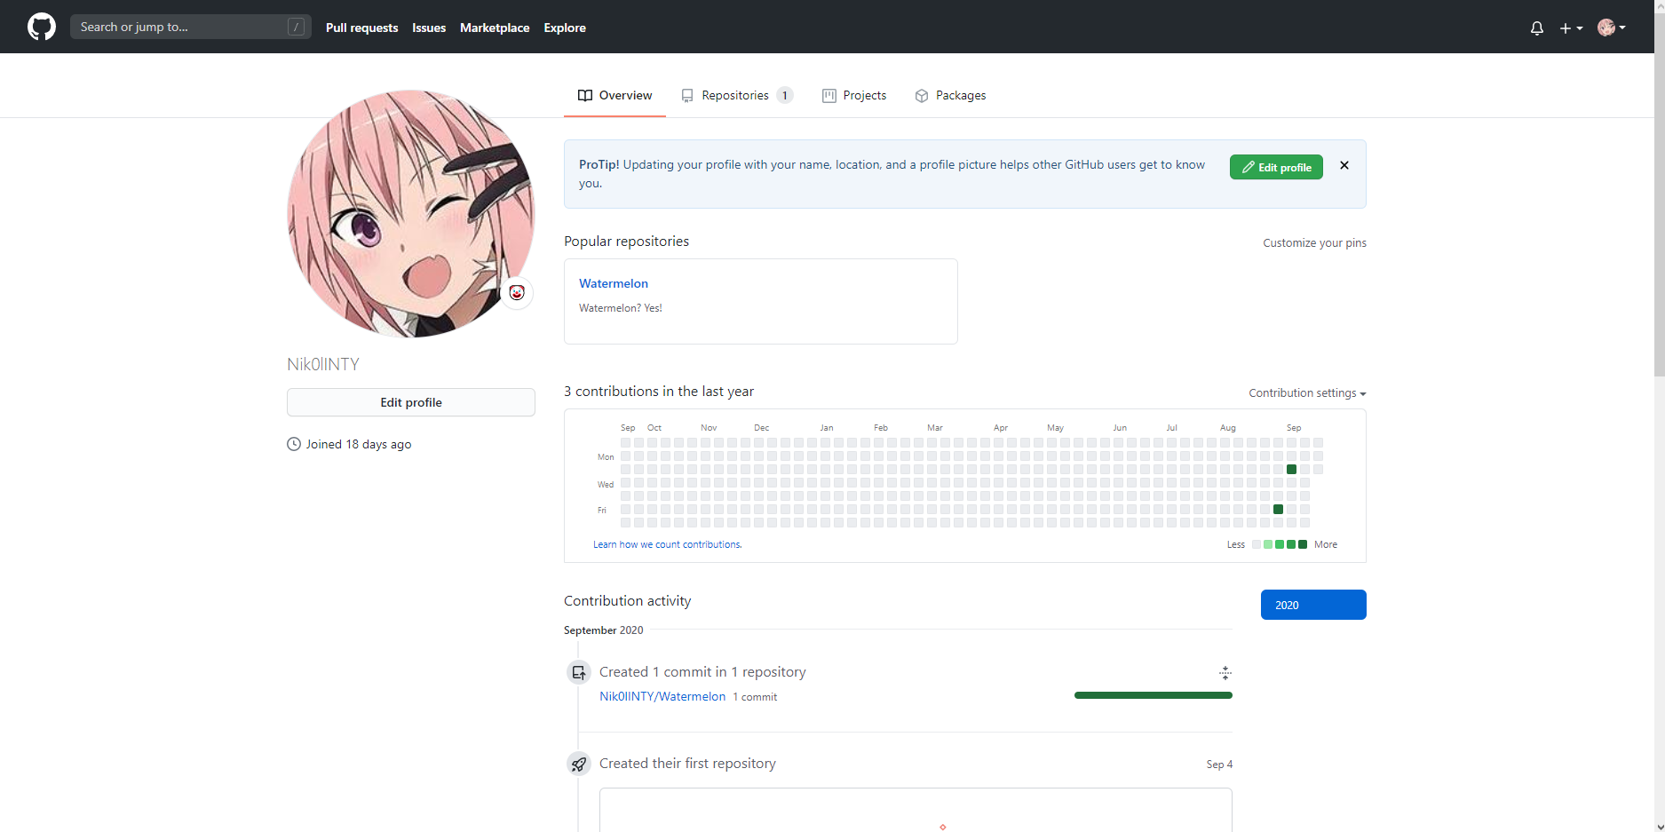

Рисунок 1 Профиль на сайте github

Затем скланировали репозиториц на коипьютер. Создали тестовый файл с текстом, пролиндексировали его, закоммители, отправили на центральный репозиторий.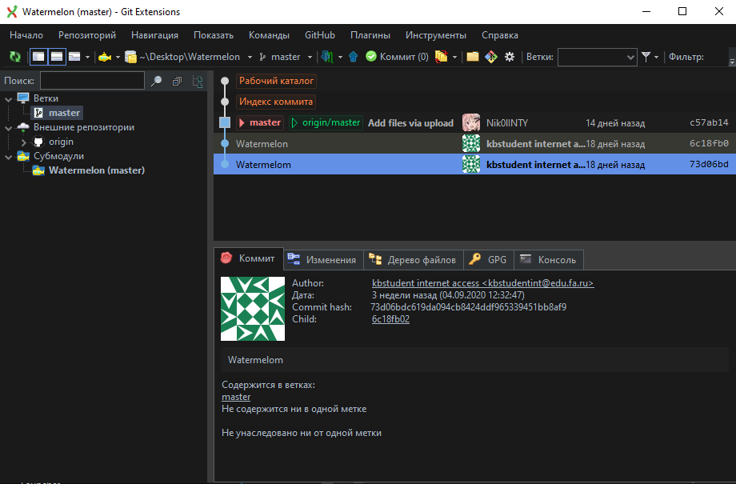Рисунок 2 программа Git Extensions

Для отправки данных с компьютера на личный репозиторий я использовал программу Git Extensions

Задание L1.1

Повторить алгебру логики с использование соответствующей программы. Пройти 10 уровней и получить секретную фотографию.

Ход выполнения работы:

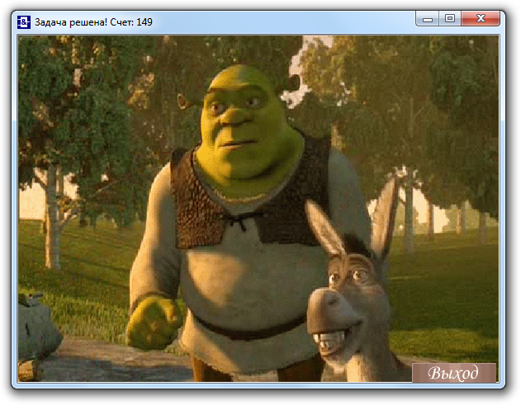

Секретная фотография

L1.2

Работа в BrainF

Написать код выводящий Ф.И. Группу  
Ход работы:

++++++++[->++++++++<]>[->+++<]>

[->+>+>+>+>+>+>+>+>+>+>+>+>+>+>+>+>+>+>+>+>+>+>+>+>+>+>+>+>+>+>+>+>+>+<<<<<<<<<<<<<<<<<<<<<<<<<<<<<<<<<<]

>+.

>++++++++++++++.++.

>++++++++++++++.

>++++.

>++++++++.+++++.

>[-]++.

>+++++++++++++.

>++++++++.

>++++++++++.++++.

>+++++++++++.

>.+++++++++.

>[-]++.

>[-]+++++++++++++++++++++++++++++++++++++++++++++++++++.

>++++++++++++++.

>++++++++.

>+.

>.

>+++++++++++++++++.

>[-]+++++++++++++++++++++++++++++++++++++++++++++.

>[-]++++++++++++++++++++++++++++++++++++++++++++++++++++++++.

>[-]+++++++++++++++++++++++++++++++++++++++++++++++++.

>[-]++++++++++++++++++++++++++++++++++++++++++++++++++++++++.

